APÊNDICE 01
FICHA DE INSCRIÇÃO DISCENTE DE PÓS GRADUAÇÃO

DATA: _________________________

1. DADOS DE IDENTIFICAÇÃO:
Nome do(a) candidato(a) / Nome Social: __________________________________________________
RG: ______________________________ CPF: ____________________________________________
Data de Nascimento: __________________________________________________________________
Endereço residencial: _________________________________________________________________
Cidade: ____________________________________________________UF: _____________________
Telefones (DDD): ____________________________________________________________________
E-mail usual: ________________________________________________________________________
E-mail UFPR: _______________________________________________________________________
Programa de pós graduação: ___________________________________________________________
Período do curso: ____________________________________________________________________
Número de matrícula: _________________________________________________________________

2. VIVÊNCIAS
A) Descreva sobre o seu conhecimento e/ou experiência acerca da “alimentação escolar”, “programa nacional de alimentação escolar” e/ou “controle social”, vinculando à sua linha ou interesses de pesquisa:
____________________________________________________________________________________________________________________________________________________________________________________________________________________________________________________________________________________________________________________________________________________________________________________________________________________________________________________________________________________________________________________________________________________________________________________________________________________________________
Obs.: Use quantas linhas for necessário para responder está questão.

B) Descreva sobre sua vivência com docência, tutoria e/ou monitoria em cursos, e/ou outras experiências similares.
______________________________________________________________________________________________________________________________________________________________________________________________________________________________________________________________________________________________________________________________________________________________________________________________________________________________________________________________________________________________________________________________
______________________________________________________________________________________________________
Obs.: Use quantas linhas for necessário para responder está questão.

3. DISPONIBILIDADE:
A) Marque os dias e horários aproximados com disponibilidade para atuação na vaga pretendida. Ao assinalar indicar se a disponibilidade é para realização de atividade por meio de trabalho remoto, presencial ou ambos (no último caso assinalar as duas opções no horário).

A disponibilidade indicada não será considerada como carga horária, mas como avaliação de aderência aos cronogramas internos do CECANE PARANÁ.
Período | 2ª feira | 3ª feira | 4ª feira | 5ª feira | 6ª feira
08:00 às 10:00 | ( ) Remoto  ( ) Presencial | ( ) Remoto  ( ) Presencial | ( ) Remoto  ( ) Presencial | ( ) Remoto  ( ) Presencial | ( ) Remoto  ( ) Presencial
10:00 às 12:00 | ( ) Remoto  ( ) Presencial | ( ) Remoto  ( ) Presencial | ( ) Remoto  ( ) Presencial | ( ) Remoto  ( ) Presencial | ( ) Remoto  ( ) Presencial
13:00 às 15:00 | ( ) Remoto  ( ) Presencial | ( ) Remoto  ( ) Presencial | ( ) Remoto  ( ) Presencial | ( ) Remoto  ( ) Presencial | ( ) Remoto  ( ) Presencial
15:00 às 17:00 | ( ) Remoto  ( ) Presencial | ( ) Remoto  ( ) Presencial | ( ) Remoto  ( ) Presencial | ( ) Remoto  ( ) Presencial | ( ) Remoto  ( ) Presencial
17:00 às 19:00 | ( ) Remoto  ( ) Presencial | ( ) Remoto  ( ) Presencial | ( ) Remoto  ( ) Presencial | ( ) Remoto  ( ) Presencial | ( ) Remoto  ( ) Presencial

B) Use o espaço a seguir para descrever informações adicionais relevantes sobre sua disponibilidade de horário:
_______________________________________________________________________________________________________________________________________________________________________________________________________________________________________________________________________________________________________________________________________________________________________________________________________________________________________________________________________________________________________________________
___________________________________________________________________________________
Obs.: Use quantas linhas for necessário para responder está questão.

4. HABILIDADES:
A) Cite quais bases de dados indexadas e portais de pesquisa científica conhece e utiliza:
Nome das bases e portais de pesquisa | Descrever seu nível de conhecimento e o objetivo de uso das bases de dados e portais de pesquisa
Obs.: aumente o número de linhas do quadro se necessário.

B) Cite quais mídias e plataformas de vídeo conferência você conhece e já utilizou:
Nome da mídia e plataforma | Descrever seu nível de conhecimento e objetivo do uso da plataforma
Obs.: aumente o número de linhas do quadro se necessário.

C) Cite qual programas ou software você usa para editores de texto, planilhas, apresentações e outros:
Programa ou software | Descrever seu nível de conhecimento
Obs.: aumente o número de linhas do quadro se necessário.

D) Cite qual programas ou softwares você conhece e já usou para elaboração de materiais de comunicação e informação, como folder, cartazes, infográficos, vídeos, entre outros:
Programa ou software | Citar qual material já elaborou
Obs.: aumente o número de linhas do quadro se necessário.

5. EQUIPAMENTOS E INFRAESTRUTURA
- Realização de atividades de forma remota, caso seja necessário | ( ) Tenho local adequado para realizar as atividades de forma remota, inclusive para realização de chamadas de áudio e vídeo;  ( ) Tenho local adequado para realizar as atividades de forma remota, mas eventualmente não disponível para realização de chamadas de áudio e vídeo;  ( ) Não tenho local adequado para realizar as atividades de forma remota, inclusive para realização de chamadas de áudio e vídeo.
- Internet | ( ) Tenho disponível, permitindo reuniões e outras atividades on-line, com uso de vídeo, áudio, entre outros  ( ) Tenho disponível (permite reuniões e outras atividades on-line, com uso de vídeo, áudio, entre outros), mas é limitada  ( ) Não tenho disponível
C. Computador (ou notebook) | ( ) Tenho computador próprio e não divido com outras pessoas  ( ) Tenho computador próprio, mas eventualmente preciso dividir com outras pessoas  ( ) Não tenho computador próprio
D. Microfone para uso no computador (ou embutido no computador ou notebook) | ( ) Tenho disponível, permitindo reuniões e outras atividades on-line, com uso de vídeo, áudio, entre outros  ( ) Tenho disponível (permite reuniões e outras atividades on-line, com uso de vídeo, áudio, entre outros), mas é limitado  ( ) Não tenho disponível
E. Fone de ouvido para uso no computador (ou embutido no computador ou notebook) | ( ) Tenho disponível, permitindo reuniões e outras atividades on-line, com uso de vídeo, áudio, entre outros  ( ) Tenho disponível (permite reuniões e outras atividades on-line, com uso de vídeo, áudio, entre outros), mas é limitado  ( ) Não tenho disponível

6. EQUIPAMENTO DE PROTEÇÃO INDIVIDUAL E INSUMOS
Quando realizadas atividades presenciais:
( ) Eu me responsabilizo pela aquisição e uso dos equipamentos de proteção individual e insumos conforme recomendações sanitárias de municípios ou do Estado do Paraná.
( ) Eu não me responsabilizo pela aquisição e uso dos equipamentos de proteção individual e insumos conforme recomendações sanitárias de municípios ou do Estado do Paraná.

( ) Confirmo a disponibilidade de atuar no CECANE PR, com carga horária de 30 horas semanais em todos os meses de atuação no projeto (12 meses).

AO ASSINAR ESTE DOCUMENTO, CONFIRMO A VERACIDADE DAS INFORMAÇÕES AQUI APRESENTADAS E DECLARO, POR FIM, QUE ESTOU CIENTE DE QUE A PRESTAÇÃO DE INFORMAÇÃO FALSA ME SUJEITARÁ ÀS SANÇÕES PENAIS, CÍVEIS E ADMINISTRATIVAS PREVISTAS EM LEI.

NOME CANDIDATO(A)
ASSINATURA CANDIDATO(A)
(pode ser assinatura digital)

APÊNDICE 02 - ORIENTAÇÕES PARA IMPRESSÃO DE CURRÍCULO LATTES

1)Acessar na plataforma Lattes (http://lattes.cnpq.br/), a opção “atualizar currículo” e realizar seu login. No menu lateral esquerdo, selecionar “Gerar página para impressão”.
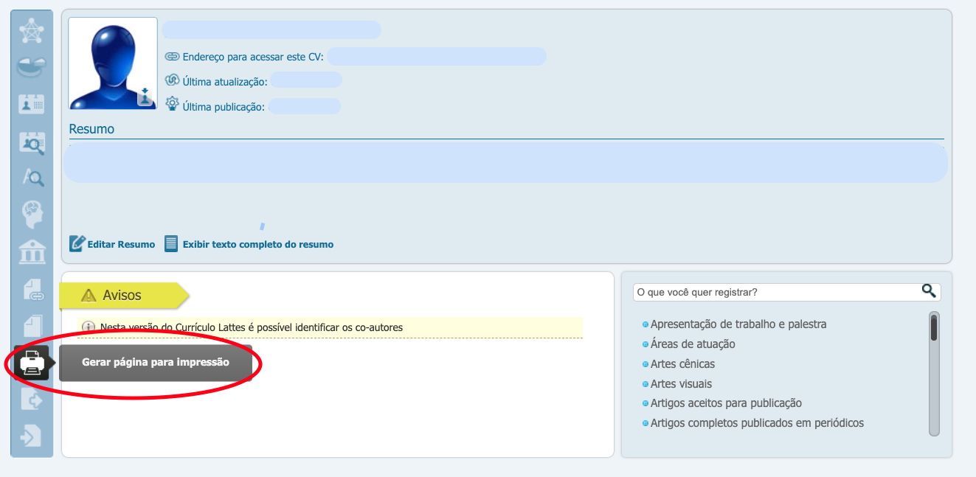

2)Abrirá o menu abaixo, com a opção de personalização de impressão (selecionar as opções listadas na página a seguir)
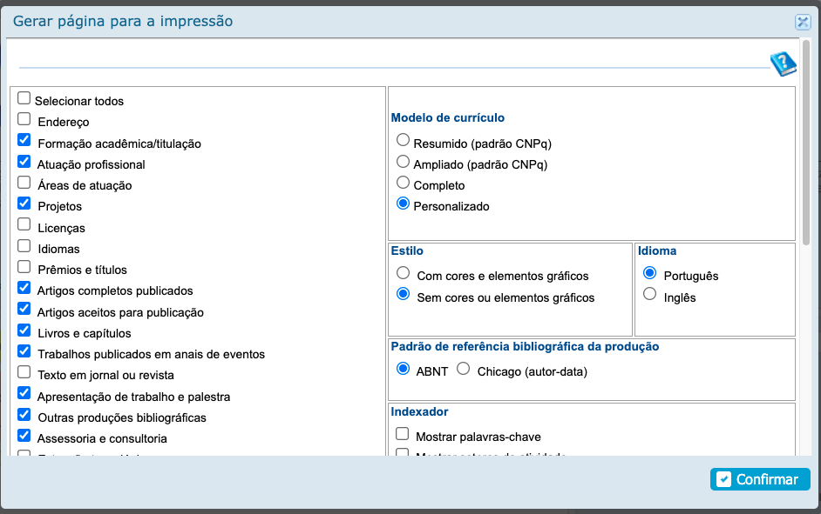
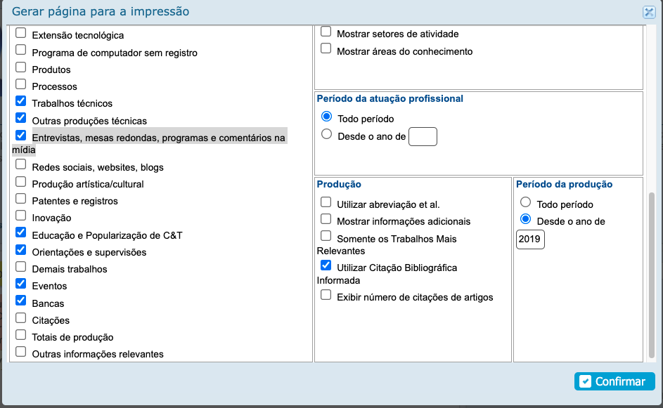

Configurações requeridas para impressão do CV (coluna direita):

Modelo de currículo: Personalizado (opção pré-selecionada)
Estilo: sem cores ou elementos gráficos
Idioma: Português
Padrão de Referência Bibliográfica: ABNT
Indexador: (nenhum)
Período de atuação profissional: Todo o período
Produção: Utilizar Citação Bibliográfica Informada
Período da produção: Desde o ano de 2019

Opções de informações para impressão do CV (coluna esquerda):

Formação acadêmica/titulação
Atuação profissional
Projetos
Artigos completos publicados
Artigos aceitos para publicação
Livros e capítulos
Trabalhos publicados em anais de eventos
Apresentação de trabalho e palestra
Outras publicações bibliográficas
Assessoria e consultoria
Trabalhos Técnicos
Outras Produções Técnicas
Entrevistas, mesas redondas, programas e comentários na mídia
Educação e Popularização de C&T
Orientações e supervisões
Eventos
Banca

3)Clique em “confirmar” e imprima/salve o arquivo em .pdf com o título do arquivo “CV.SEUNOMECOMPLETO.EDXX.2024”

APÊNDICE 03 - MODELO DE DECLARAÇÃO
(A AUTORIZAÇÃO DA(O) ORIENTADORA(O) E COORDENADORA(O) PODE OCORRER EM CARTA ÚNICA OU SEPARADAS)

Declaramos para os devidos fins que, eu Prof(a). Dr(a). ________________________________________, Matrícula UFPR nº_____________, atuo como orientador(a) de ____________________________________________, GRR nº__________________, discente do programa de pós graduação ______________________________, da UFPR. Desta feita, estou ciente e autorizo a participação do(a) referido(a) discente, como bolsista do CECANE PR, durante os meses de julho a dezembro de 2023, com carga horária de 12h semanais e percepção de bolsa de R$ 750,00 mensais.
A percepção de eventual bolsa por parte do CECANE PR não será acumulada com bolsas de agências de fomento e outras instituições que exijam exclusividade. Caso o(a) discente seja aprovado, procederei com a submissão de aprovação colegiada de sua participação junto ao projeto, de forma a permitir a percepção dos valores de bolsa.
Da mesma forma, o(a) Prof(a). Dr(a). ________________________________________ coordenador(a) do referido programa está ciente e concorda com a participação do(a) discente no referido processo.

Cidade, ___________ de ___________________ de 2024.

________________________________________
Nome completo do(a) orientador(a)

________________________________________
Nome completo do(a) coordenador(a)

